Toen Wifi voor het eerst naar huis ging…
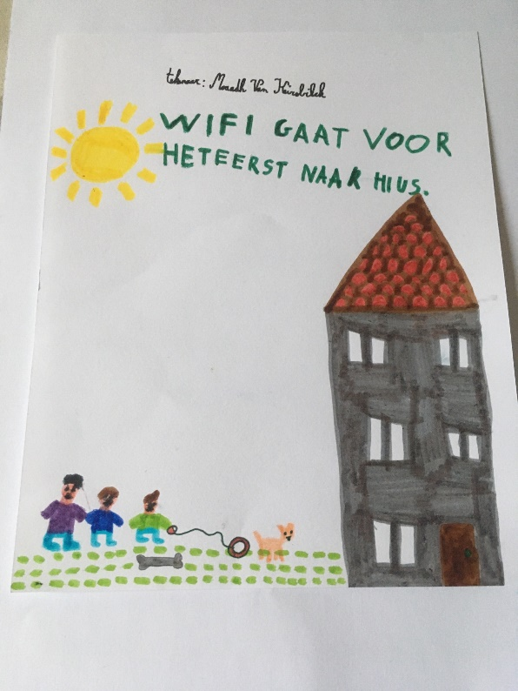
Iedereen was blij toen Wifi thuis kwam. Hij plaste tegen de tafels. Hij deed een dutje. Toen Wifi wakker werd, zag hij zijn baasje. Hij ging naar buiten en ze speelden samen. Hij had het koud en vluchtte weer naar binnen. Wifi ging boven spelen. Hij verkende alle kamers en viel al snel weer in slaap…
Senne, William,Moaadh en Badr

Toen Wifi vermist was…
Op een mooie zomerochtend ging Zen naar beneden. Hij keek in Wifi’s mandje. Wat was hij geschrokken… “Wifi is vermist!” Iedereen kwam naar beneden gesneld. Mama en papa keken ook in het mandje. ”We moeten hem zoeken”, zei Jip. “Misschien zit hij gewoon in de tuin. Kom, iedereen op speurtocht… “ Al gauw vonden ze Wifi in de moestuin. Eind goed, al goed!
Médard, César, Rayan en Imram
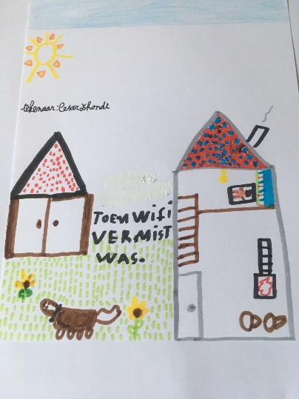
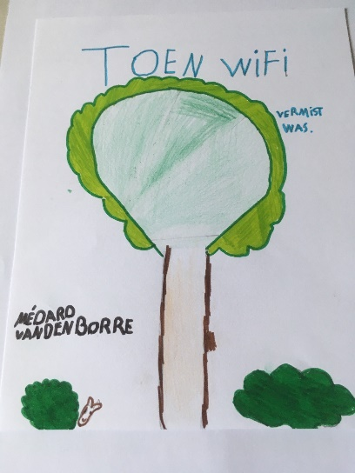

Toen Wifi zijn naam kreeg…
Wifi was een hele lieve hond. Hij was altijd flink, maar…. Hij had nog geen naam. Zen, Jip en Lom waren de hele tijd aan het denken. Helaas… vonden ze geen naam. Ze liepen rond de tafel. Wifi liep hen achterna. Mama vond dat ze moesten stoppen met gek doen! Wifi werd er duizelig van en begon te manken. Zen kwam plots op het idee om een naam te zoeken op de computer, maar… ze hadden geen’ wifi’. En toen riep Lom: We noemen hem gewoon WIFI!
Hana O, Oliwia, Maerande, Firdaws
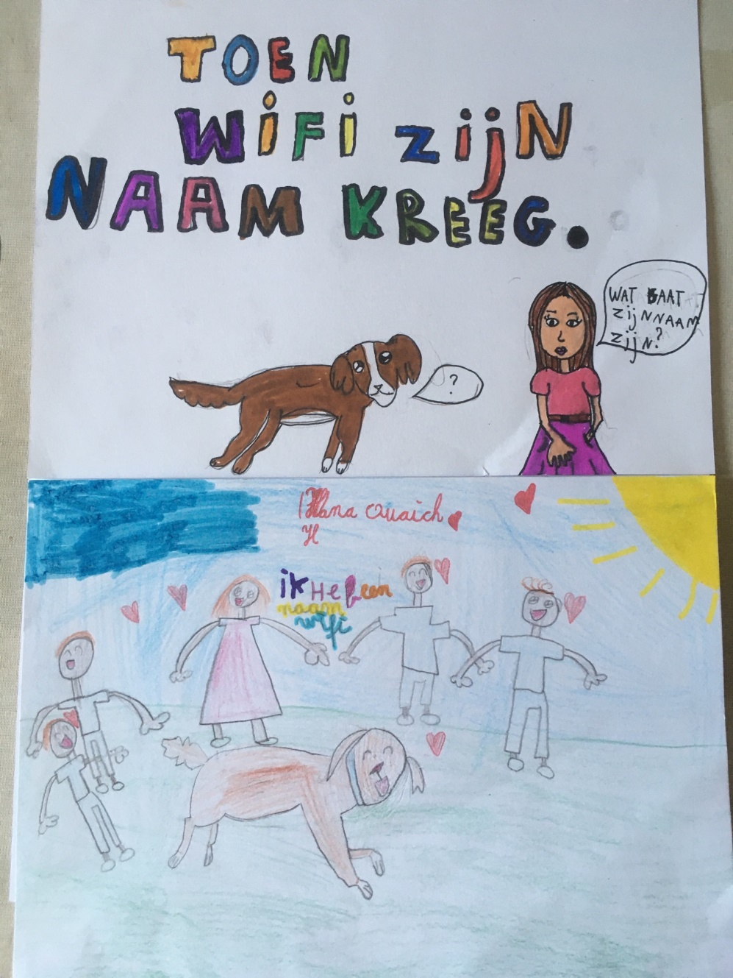

Toen Wifi naar de film ging…
Op een dag ging Wifi met zijn gezin naar de film. Wifi is dolblij dat hij vooraan mag zitten. Het is een tijdje rijden tot ze eraan komen. Eerst betalen ze een ticket. Daarna halen ze popcorn, een drankje en nog wat lekkers. Ze zoeken een plaatsje uit en de film Paw Patrol kan beginnen. Wifi’s favoriete pup is Rubbel. Het is al gauw pauze. De popcorn was lekker en ze gaan nu even naar het toilet. Het tweede deel kan starten. Wat is het spannend! Ook Wifi vindt de film super mooi! Bij het naar huis gaan, valt Wifi van de trap. Hij heeft zich pijn gedaan. Ze rijden snel huiswaarts en verzorgen zijn pootje. De volgende dag is Wifi weer zo fit als een sportman!
Célestine, Gust, Marilou en Arthur
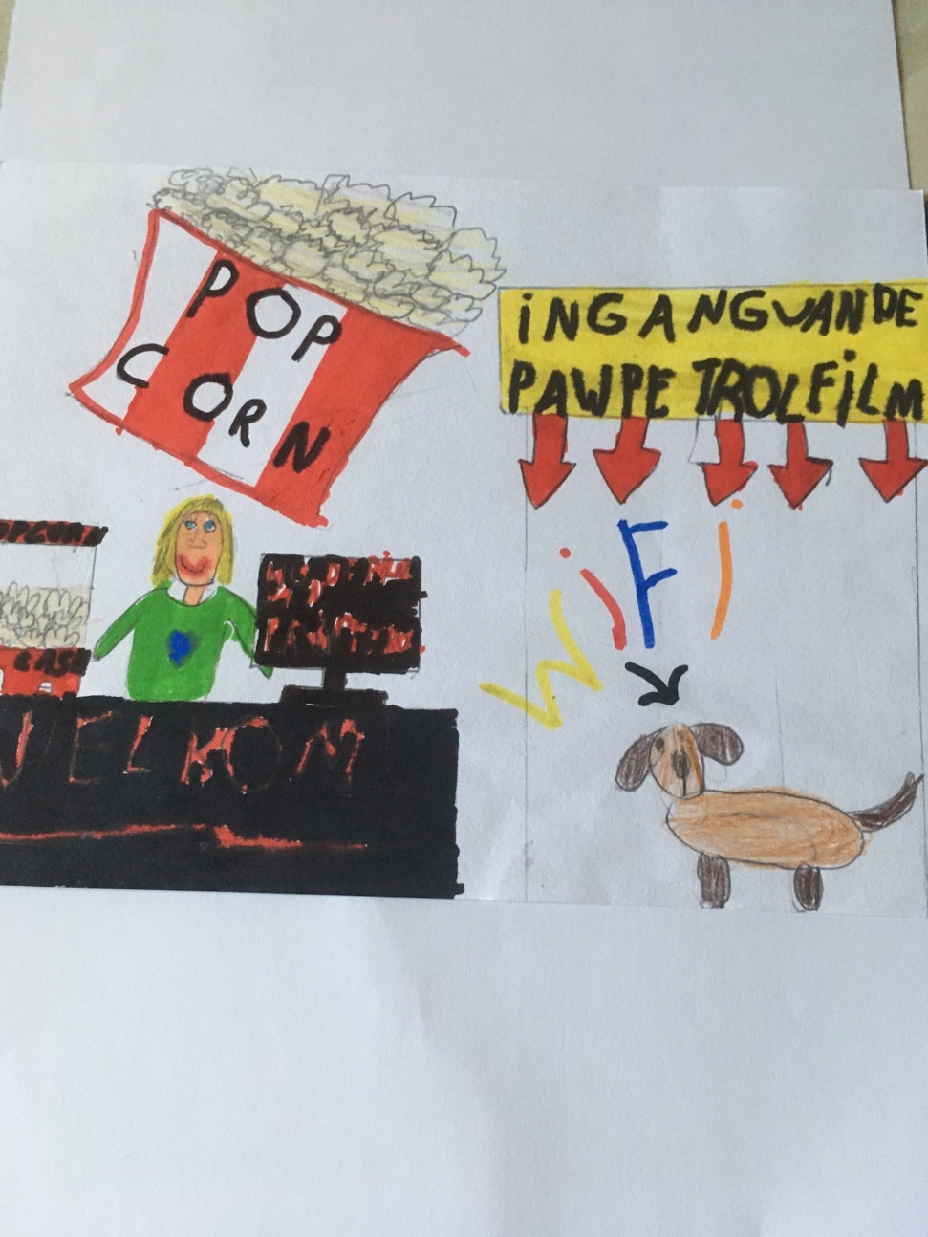

Toen Wifi 5 jaar werd…
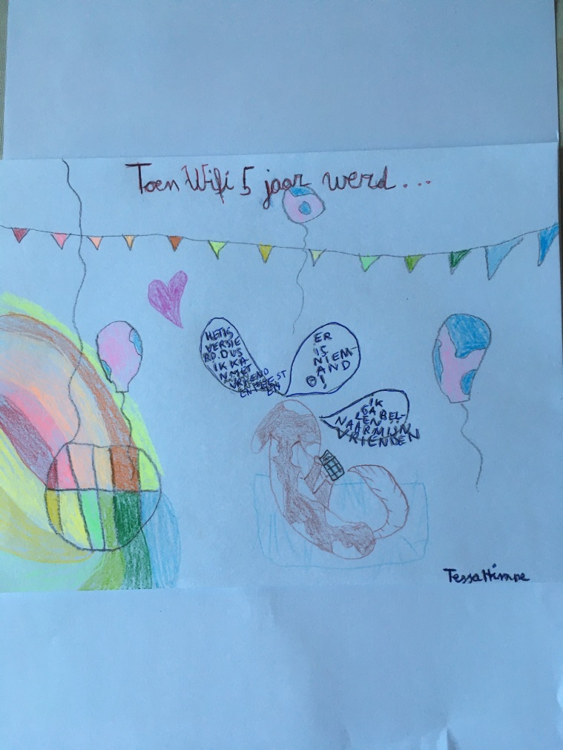
Toen Wifi wakker werd, liep hij naar beneden. Hij zag niemand. Hij was boos en organiseerde een hondenfeestje. Het raam stond open. Alle honden kwamen binnen en vierden feest. Ze zongen stilletjes “HAPPY BIRTHDAY TO YOU… 5x”! Ze plasten in het huis. Ze gingen buiten spelen en groeven het gras vol met putten. Iedereen werd plots wakker, zelfs mama en papa. Ze schreeuwden heel luid: “Wat is hier aan de hand?” De hondjes vluchtten weg.. Wifi was verdrietig. Mama strafte Wifi en hij huilde nog meer. Wifi zou het nooit meer doen… en werd weer hun beste vriend! Hij kreeg een verjaardagsfeestje om nooit meer te vergeten!
Tessa, Mare, Finn, Renée
Toen Wifi een snoepje vond…
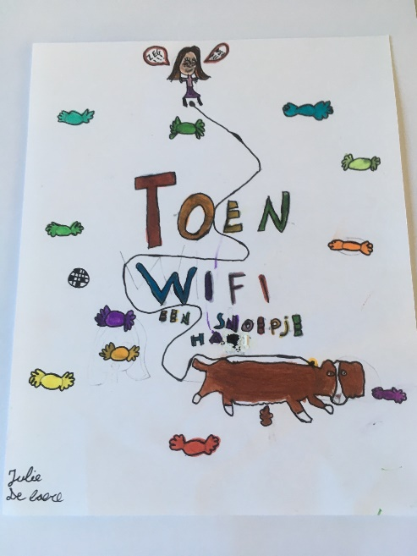
Wifi ging met zijn gezin naar het park. Hij vond daar een snoepje en hij at het op. Opeens kwam er een man. Hij pakte Wifi mee naar zijn huis. Het gezin was in paniek. Ze belden de politie. De politie kwam snel langs en beloofde dat als ze Wifi zouden vinden, de man zouden arresteren en in de cel steken. De hondenontvoerder werd opgepakt en Wifi werd terug naar huis gebracht. Van de politie kreeg hij nog een snoepje.
Julie, Setayesh, Lana en Julot
Toen Wifi een held werd…
Wifi was ziek. Hij had een hondenvirus. Daar lag hij dan… in zijn mandje. Iedereen was triestig. Ze gingen met Wifi naar de dierenarts. Gelukkig werd hij snel beter. Op een dag wou hij gaan wandelen. Een opa liet zijn portefeuille vallen maar wandelde gewoon verder. Wifi vond de portefeuille en we brachten ze terug bij de opa. Hij zei tegen Wifi: “Jij bent mijn held!” En Wifi was blij. De volgende dag was mama aan het koken en ze liet het biefstuk vallen. Wifi hielp haar en ze zei: “Je bent een held!” Wifi was weer blij omdat hij voor de tweede keer een held werd. Hij was trots op zichzelf, supertrots. Op een dag werd Wifi zelfs bekend. Hij ging zwemmen in de vijver. Daar zat een wilde wolf die 3 schapen wou opeten, maar… Wifi redde de schapen uit het water. Voor de derde maal een SUPERHELD!!!
Seppe, Warre, Ilias, Victor en Jérome
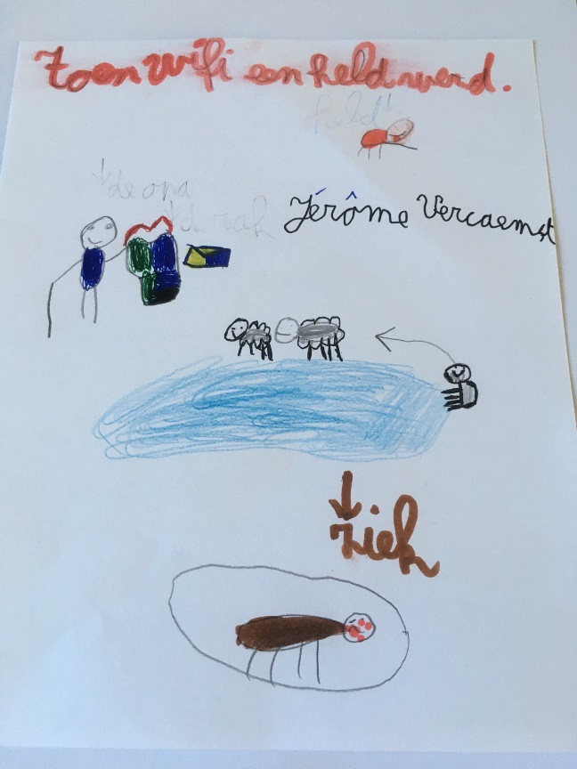
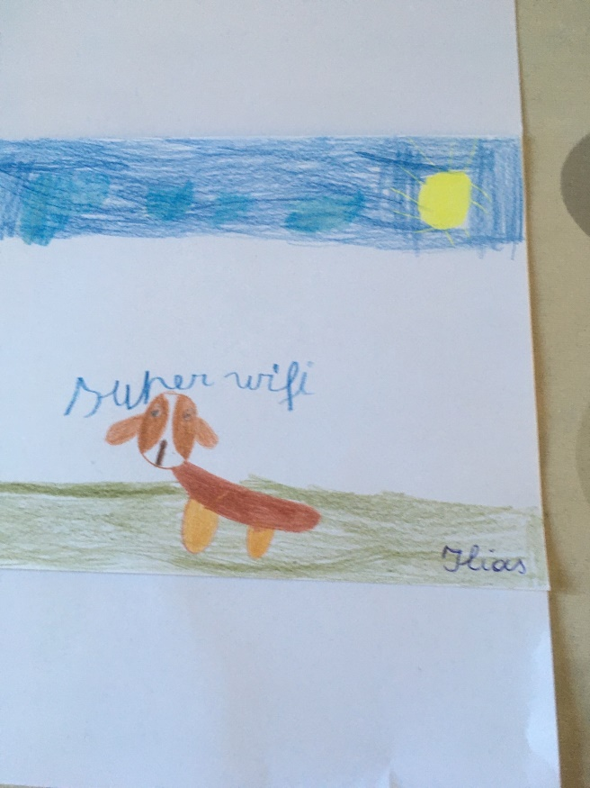

Toen Wifi de bh aan de burgemeester gaf…
Op een dag vond Wifi een bh in mama’s kleerkast. Hij nam de bh en vroeg zich af wat hij zou doen met dat ding? Plots had hij een idee, maar hij deed eerst een dutje. Een half uur later werd hij wakker. Hij nam de bh en ging ermee naar de burgemeester. “Wat is dat?”, zei de burgemeester. “WOEF, WOEF!?!”
Lina, Esmée, Aila en Hana J.

